Улица моего детства.
Пономарева Никиты
ученика 3 класса А
МАОУ «СОШ №6»
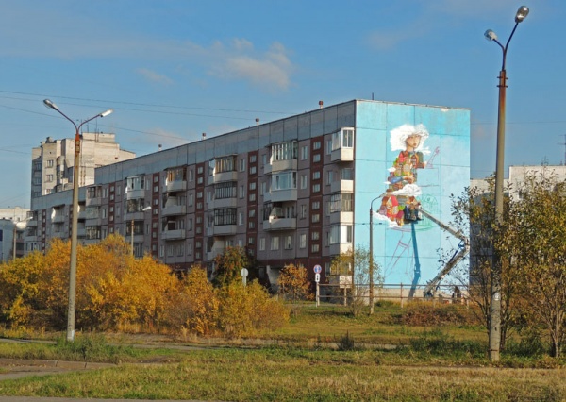
В городе Северодвинске было много знаменитых людей. Все они так или иначе внесли вклад в развитие города и оставили след в его истории. В 70-80 е годы прошлого столетия появилась традиция – называть новые улицы именами героев, знатных людей, живших когда-то в нашем городе. И появились такие улицы как: Павла Коновалова, Николая Чеснокова, Виктора Лебедева, Константина Трухинова, Ивана Кирилкина и многих других.
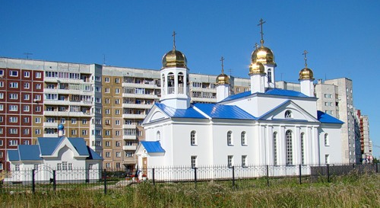
Я расскажу про улицу Лебедева, ведь я живу на этой улице. Улица названа в честь Лебедева Виктора Матвеевича (1903 - 1943), первого секретаря Молотовского горкома ВКП(Б), члена военного совета 62-й армии Сталинградского фронта. На доме № 2 по улице Лебедева 9 мая 2003 года открыта мемориальная доска.
На улице Лебедева двадцать девять современных домов ( в основном 5-ти и 9-ти этажные), три детских сада, общеобразовательная школа № 13, отделение почтовой связи, магазины и торговые центры.
Улица Лебедева начинается на пересечении с Юбилейной улицей, идет вдоль канала и заканчивается пересечением с проспектом Победы. Её длина немного меньше километра. Она очень широкая и необычная, потому что канал разделяет её вдоль всей длины.
Мне очень нравиться гулять по ней, переходить с одной стороны на другую по небольшим мостикам, Весной мы ходим смотреть на ледоход, осенью кормим уточек. Моя улица очень красива, много деревьев, они пока еще маленькие, вдоль канала много скамеечек, где можно отдохнуть. На одном из фасадов дома нарисована большая картина «Девушка в облаках», она яркая и необычная. Я думаю её можно назвать достопримечательностью моей улицы. Храм Владимирской иконы Божьей Матери находится на улице Лебедева, мы иногда ходим туда.
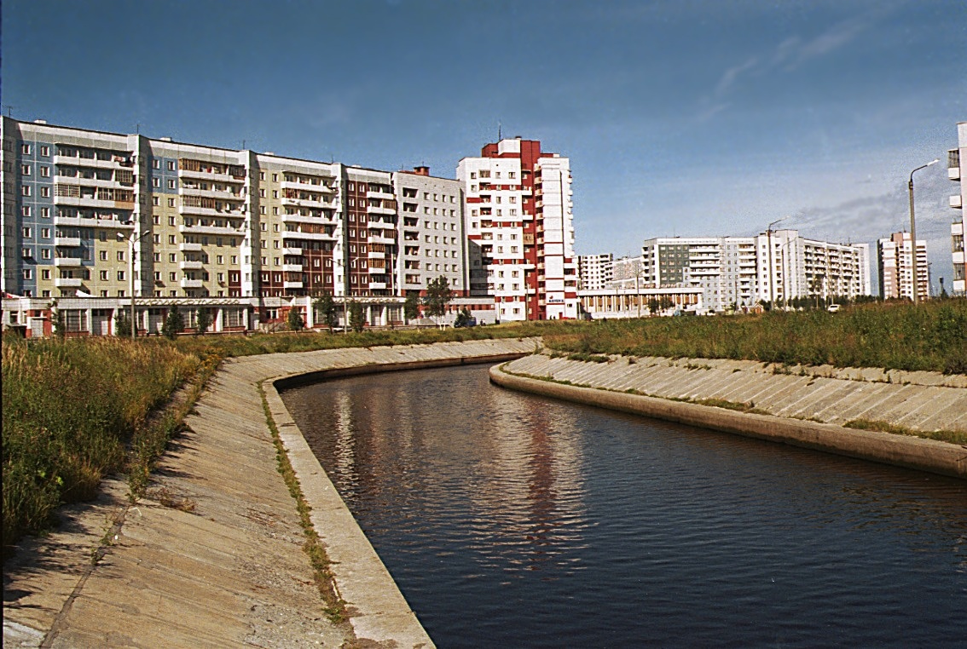
У меня во дворе есть хоккейная коробка, я люблю бегать туда играть, а мама смотрит на меня из окна. Я живу на самой замечательной улице!

